教学知识点交互GUI
一、任务列表及任务分配
- 随机变量的样本分布及统计（叶程鹏）
- 随机变量函数变换的结果统计（耿钧）
- 不同参数下样本的分布及直方图统计（孟美汐）
- 大数定律（孟美汐）
- 常见（白）噪声的时域波形、频谱及统计特征（谢明航）
- 窄带随机过程+余弦信号，信噪比与检测概率（任东）
- 窄带随机过程+余弦信号，相位的分布及估计结果（任东）
- 典型信号的fft结果（谢明航）
- 滤波器（线性系统）的幅频和相频特性（张睿语）
- 正弦信号的频谱泄露（郭超然）
- 频域插值与加窗（曾崇景）
- 系统的输入与输出（曾崇景）
- 线性系统的零极点分布（张睿语）
- 采样频率与频谱关系（郭超然）

二、技术&时间要求
使用VSCode，利用大模型进行python语言编程，在git上创建仓库编写。不要自己写代码，实现对应任务的具体要求。
要求掌握技能列表：
- VSCode的使用
- 通过CCswitch的大模型编程
- Markdown文档
- Git的基本操作和使用
时间要求：1周之内（4月18日前）完成

三、具体要求
交互界面布局如下：
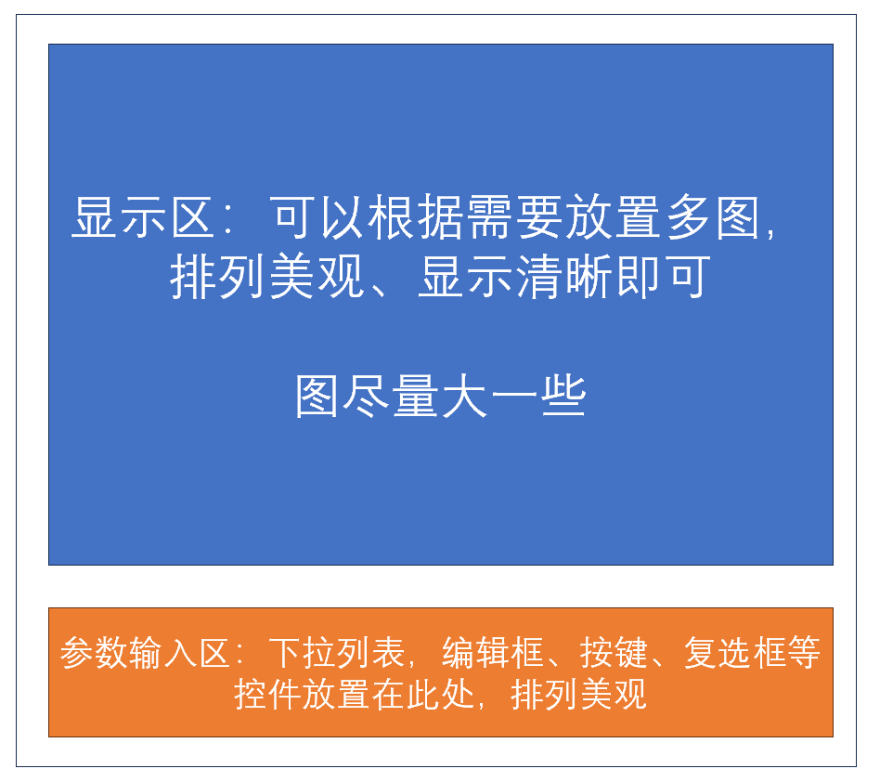
（1）随机变量的样本分布及统计（叶程鹏）
功能描述：通过下拉菜单选择分布类型（分布参数内置固定值），编辑框输入样本点数，在显示区显示产生样本的散点图、直方图和pdf
参数设置区：
序号 | 名称 | 类别 | 类型 | 取值
1 | 随机信号分布类型 | 输入 | 下拉菜单 | 均匀分布([-1, 1])|高斯分布(N(0, 1))|指数分布(lambda=1)|二项分布(B(0.6, 10))|几何分布(p=0.6)
2 | 样本数目 | 输入 | 编辑框 | 10-1000 内可设（默认值1000）

显示区：
显示1：生成样本散点图：横坐标 样本下标，纵坐标：样本值
显示2：样本的直方图+理论pdf曲线

（2）随机变量函数变换的结果统计（耿钧）
功能描述：通过下拉菜单选择函数类型，编辑框输入样本点数，使用内置的[0,1]均匀分布样本，计算输出函数变换后样本的散点图和直方图
参数设置区：
序号 | 名称 | 类别 | 类型 | 取值
1 | 函数类型 | 输入 | 下拉菜单 | 线性函数|二次函数|高斯cdf反函数|指数二次函数反函数
2 | 样本数目 | 输入 | 编辑框 | 10-1000 内可设（默认值1000）

显示区：
显示1：输入样本散点图：横坐标 样本下标，纵坐标：样本值
显示2：输入样本的直方图+理论pdf曲线
显示3：输出样本散点图：横坐标 样本下标，纵坐标：样本值
显示4：输出样本的直方图+理论pdf曲线
显示5：函数曲线

（3）不同参数下样本的pdf和cdf（孟美汐）
功能描述：通过下拉菜单选择分布类型，编辑框输入pdf参数，在显示区显示分布的pdf和cdf曲线
参数设置区：
序号 | 名称 | 类别 | 类型 | 取值
1 | 随机信号分布类型 | 输入 | 下拉菜单 | 均匀分布（参数1：左边界a；参数2：右边界b）|高斯分布（参数1：均值m；参数2：方差s）|指数分布（参数1：参量lambda，参数2：空）
2 | 参数1 | 输入 | 编辑框 | -1000-1000 内可设（默认值0）
3 | 参数2 | 输入 | 编辑框 | -1000-1000 内可设（默认值1）
4 | 显示 | 输入 | 按键 | 点击后，显示区进行显示
5 | 保留历史 | 输入 | 复选框 | 当复选框被选中时，点击“显示”，在绘图区保留已有曲线，绘制新曲线；  当未被选中时，点击“显示”，清空绘图区中的曲线，绘制新曲线；

显示区：
显示1：所选择分布在参数1和参数2下的pdf曲线
显示2：所选择分布在参数1和参数2下的cdf曲线

（4）大数定律（孟美汐）
功能描述：通过下拉菜单选择分布类型，编辑框输入独立同分布的个数，在显示区显示单次输入的直方图（及pdf）曲线 和 累加后的直方图（及高斯pdf）
参数设置区：
序号 | 名称 | 类别 | 类型 | 取值
1 | 随机信号分布类型 | 输入 | 下拉菜单 | 均匀分布（[0, 1]）| |指数分布（lambda=1）| 伯努利分布（p=0.5）
2 | 样本点数 | 输入 | 编辑框 | 10-1000 内可设（默认值1000）
3 | 累加次数 | 输入 | 编辑框 | 1-20 内可设
4 | 显示 | 输入 | 按键 | 点击后，显示区进行显示

显示区：
显示1：根据样本点数和随机信号分布类型，显示所产生（单次）样本的直方图和pdf曲线
显示2：显示根据累加次数累加后得到的直方图和pdf曲线

（5）常见（白）噪声的时域波形、频谱及统计特征（谢明航）
功能描述：通过下拉菜单选择白噪声类型，编辑框输入样本点数，在显示区显示产生样本的散点图，直方图（pdf），及功率谱密度函数
参数设置区：
序号 | 名称 | 类别 | 类型 | 取值
1 | 噪声类型 | 输入 | 下拉菜单 | 高斯白噪声（均值0，方差1）|均匀白噪声（[-1, 1]）| 高斯低通白噪声（均值0，方差1，截止频率0.1）| 高斯低带白噪声（均值0，方差1，通带[0.2, 0.3]）
2 | 样本数目 | 输入 | 编辑框 | 100-6000 内可设（默认值1000）

显示区：
显示1：生成噪声样本散点图：横坐标 样本下标（离散时间），纵坐标：样本值
显示2：样本的直方图+理论pdf曲线
显示3：样本的功率谱密度+功率谱密度理论值

（6）窄带随机过程+余弦信号，信噪比与检测概率（任东）
功能描述：通过编辑框设置信号的中心频率、带宽、信号的幅度、噪声的方差和门限值，在显示区绘制样本的时域波形（仅绘制实部），显示产生样本幅度的直方图、pdf，门限位置，在参数设置区，显示信噪比及检测概率（pdf曲线下门限右侧的面积）
参数设置区：
序号 | 名称 | 类别 | 类型 | 取值
1 | 中心频率 | 输入 | 编辑框 | 归一化中心频率(-0.5, 0.5)可设，默认值0.25
2 | 带宽 | 输入 | 编辑框 | 0.01-0.1可设，默认值0.05
3 | 信号幅度（V） | 输入 | 编辑框 | 0-100可设（默认值2）
4 | 噪声功率 | 输入 | 编辑框 | 0-100课设（默认值1）
5 | 门限 | 输入 | 编辑框 | 0-100课设（默认值1）
5 | 信噪比（dB） | 输出 | 编辑框 | 显示信噪比计算值
6 | 检测概率 | 输出 | 编辑框 | 显示检测概率
说明：1错误检验，如果“带宽+中心频率”超过0.5，则提示错误；2信号长度，采样频率等为内置参数，写成固定值即可。

显示区：
显示1：绘制生成信号的波形
显示2：统计信号幅度的直方图，绘制理论pdf曲线（rice分布）和门限的位置

（7）窄带随机过程+余弦信号，相位的分布及估计结果（任东）
功能描述：通过编辑框设置信号的中心频率、带宽、信号的幅度、信号的初始相位，噪声的方差和门限值，在显示区绘制样本的时域波形（仅绘制实部），显示产生样本初相的直方图、在参数设置区，显示信噪比及样本初相的均值和方差
参数设置区：
序号 | 名称 | 类别 | 类型 | 取值
1 | 中心频率 | 输入 | 编辑框 | 归一化中心频率(-0.5, 0.5)可设，默认值0.25
2 | 带宽 | 输入 | 编辑框 | 0.01-0.1可设，默认值0.05
3 | 信号幅度（V） | 输入 | 编辑框 | 0-100可设（默认值2）
4 | 噪声功率 | 输入 | 编辑框 | 0-100课设（默认值1）
5 | 信号初相（deg） | 输入 | 编辑框 | 0-360课设（默认值0）
5 | 信噪比（dB） | 输出 | 编辑框 | 显示信噪比计算值
6 | 信号初相均值 | 输出 | 编辑框 | 显示信号初相的估计均值
7 | 信号初相方差 | 输出 | 编辑框 | 显示信号初相的估计方差
说明：1错误检验，如果“带宽+中心频率”超过0.5，则提示错误；2信号长度，采样频率等为内置参数，写成固定值即可。

显示区：
显示1：绘制生成信号的波形
显示2：统计信号初相的直方图

（8）典型信号的fft结果（谢明航）
功能描述：通过下拉菜单选择信号类型，（信号参数和采样频率内置固定值），在显示区显示时域波形及频谱
参数设置区：
序号 | 名称 | 类别 | 类型 | 取值
1 | 信号类型 | 输入 | 下拉菜单 | 直流信号(幅度值1)|正弦信号（幅度值1，周期0.2）|单脉冲(脉冲宽度0.1)|脉冲串(脉冲宽度0.1，占空比50%

显示区：
显示1：绘制信号时域波形
显示2：绘制信号的频谱图

（9）滤波器（线性系统）的幅频和相频特性（张睿语）
功能描述：输入滤波器系数，绘制滤波器的幅频和相频特性曲线
参数设置区：
序号 | 名称 | 类别 | 类型 | 取值
1 | 传递函数分子系数 | 输入 | 编辑框 | 数组格式，默认值[1, -2, 1]
2 | 传递函数分母系数 | 输入 | 编辑框 | 数组格式，默认值1

显示区：
显示1：根据输入值，绘制滤波器的幅频特性曲线（归一化频率）
显示2：根据输入值，绘制滤波器的相频特性曲线（归一化频率）

（10）正弦信号的频谱泄露（郭超然）
功能描述：输入采样频率，采样点数和正弦信号的频率变化范围，动态显示幅度谱的变化
参数设置区：
序号 | 名称 | 类别 | 类型 | 取值
1 | 采样频率 | 输入 | 编辑框 | 1kHz-10kHz，默认值1000Hz
2 | 采样点数 | 输入 | 编辑框 | 100-10000, 默认值100
3 | 正弦信号频率变化范围 | 输入 | 编辑框 | 数组：[起始频率，终止频率]  要求（1）起始频率和终止频率的绝对值值小于fs/2，（2）终止频率与起始频率的频率差小于20Hz
4 | 开始 | 输入 | 按键 | 点击开始后，循环播放频谱

显示区：
显示1：绘制信号的频谱图，用line绘制
显示2：绘制信号的频谱局部放大图（显示频率范围为正弦信号频率变化范围*（1±5%）），用bar绘制

（11）频域插值与加窗（曾崇景）

功能描述：从下拉列表中选择信号类型，从下拉列表中选择窗函数类型，输入FFT点数（采样频率内置1kHz，采样时长内置为1s）绘制信号频谱图
参数设置区：
序号 | 名称 | 类别 | 类型 | 取值
1 | 信号类型 | 输入 | 下拉列表 | 正弦信号（幅度值1，频率100Hz）|单脉冲(脉冲宽度0.5s)
2 | 加窗类型 | 输入 | 下拉列表 | 矩形窗|汉宁窗|海明窗|切比雪夫窗（40dB）|切比雪夫窗（60dB）
3 | FFT点数 | 输入 | 编辑框 | 1000-100000, 默认值1024
4 | 保留历史 | 输入 | 复选框 | 当复选框被选中时，点击“显示”，在绘图区保留已有曲线，绘制新曲线；  当未被选中时，点击“显示”，清空绘图区中的曲线，绘制新曲线；
5 | 显示 | 输入 | 按键 | 点击显示，更新绘图

显示区：
显示1：根据参数设置结果，绘制信号的频谱图（线性刻度）
显示2：根据参数设置结果，绘制信号的频谱图（对数刻度）

（12）系统的输入与输出（曾崇景）
功能描述：从下拉列表中选择信号类型，在下拉列表中选择滤波器类型，点击开始按键，显示输入、输出的时域信号及频谱，滤波器的冲激响应和幅频特性。（采样频率和信号长度内置固定值）
参数设置区：
序号 | 名称 | 类别 | 类型 | 取值
1 | 信号类型 | 输入 | 下拉列表 | 冲激信号（宽谱信号）|矩形脉冲（窄带信号 脉宽x）|正弦信号(点频信号 频率0.25)
2 | 系统类型 | 输入 | 下拉列表 | FIR低通 截止频率0.1| FIR低通 截止频率0.3| FIR带通 [0.1-0.2] | FIR带通 [0.2-0.3] | IIR带通[0.2-0.3]
3 | 显示 | 输入 | 按键 | 点击显示，更新绘图

显示区：
显示1：根据选择的信号类型，绘制信号输入信号的时域图
显示2：绘制信号输入信号的频谱图（dB）
显示3：根据选择的系统类型，绘制系统的冲击相应
显示4：绘制系统的幅频特性图（dB）
显示5：根据计算的结果，绘制输出的时域波形
显示6：绘制输出信号的频谱图（dB）

（13）线性系统的零极点分布（张睿语）
功能描述：输入滤波器系数，绘制滤波器的幅频和相频特性曲线
参数设置区：
序号 | 名称 | 类别 | 类型 | 取值
1 | 传递函数分子系数 | 输入 | 编辑框 | 数组格式，默认值[1, -2, 1]
2 | 传递函数分母系数 | 输入 | 编辑框 | 数组格式，默认值1

显示区：
显示1：根据输入值，系统的零点位置、极点位置和单位元的位置。

（14）采样频率与频谱关系（郭超然）
功能描述：从下拉列表中选择信号类型，输入采样频率，绘制信号频谱图
参数设置区：
序号 | 名称 | 类别 | 类型 | 取值
1 | 信号类型 | 输入 | 下拉列表 | 正弦信号（幅度值1，周期0.2）|单脉冲(脉冲宽度0.1)
2 | 采样频率（Hz） | 输入 | 编辑框 | 100-10000, 默认值100
3 | 显示频率类型 | 输入 | 单选框 | 数字频率|模拟频率
4 | 保留历史 | 输入 | 复选框 | 当复选框被选中时，点击“显示”，在绘图区保留已有曲线，绘制新曲线；  当未被选中时，点击“显示”，清空绘图区中的曲线，绘制新曲线；
5 | 显示 | 输入 | 按键 | 点击显示，更新绘图

显示区：
显示1：根据参数设置结果，绘制信号的频谱图（线性刻度）
显示2：根据参数设置结果，绘制信号的频谱图（对数刻度）

